OPDRACHT SPOTPRENT

WAT Analyseren van spotprent

HOE Doormiddel van een stappenplan (zie tekst hieronder)

HULP Zelfstandige oefening

TIJD 10 minuten

UITKOMST Je begrijpt hoe spotprenten een historische gebeurtenis kan weergeven, wat de mening is van de tekenaar en hoe je dit analyseert.

KLAAR? Maak ook de tweede opdracht: het vergelijken van de drie spotprenten. Ook daar klaar mee? Vergelijk je opdrachten met anderen

Analyseren spotprent – driestappenplan

Stap 1. Waarop heeft de prent betrekking? Dus: welke gebeurtenis zie je op de afbeelding?
- Kijk naar teksten, misschien staat er letterlijk waarover het gaat of krijg je een aanwijzing
- Zoek voor een datum op de prent

Stap 2. Wat zie je op de prent? Wat gebeurt er, welke elementen zijn aanwezig, wat herken je?
- Kijk naar mensen, personen, maar ook naar symboliek: soms worden er bijvoorbeeld dieren afgebeeld maar worden er mensen mee bedoeld. Ze krijgen in dit geval een dierlijke eigenschap. Dit kan je al een beetje vertellen over wat de mening van de tekenaar is. Vadsig smerig zwijn, een domme ezel, een sluwe vos
- Kijk naar kleding van mensen, dingen die op de achtergrond gebeuren, objecten etc.
- Zijn er symbolen? Bijvoorbeeld: een duif betekent vrede, een doodskop vaak oorlog etc.

Stap. 3 Wat wil de tekenaar met zijn prent zeggen? En waarom denk je dat? Gebruik voorbeelden uit de prent om je mening uit te leggen
- Wat is zijn mening over de gebeurtenis? Kies hij een kant of is hij onpartijdig?
- Wat is de boodschap van de prent? Negatief of positief

Pak je schrift er bij en gebruik het driestappenplan om de prent op de volgende pagina toe te lichten. Er zijn twee vragen: het is de bedoeling dat je in ieder geval vraag 1 klaar krijgt, de ander is bedoeld voor als je tijd over hebt.

OPDRACHT SPOTPRENT

- Kies 1 van de 3 prenten en analyseer hem zoals hier boven is aangegeven.
A. B.
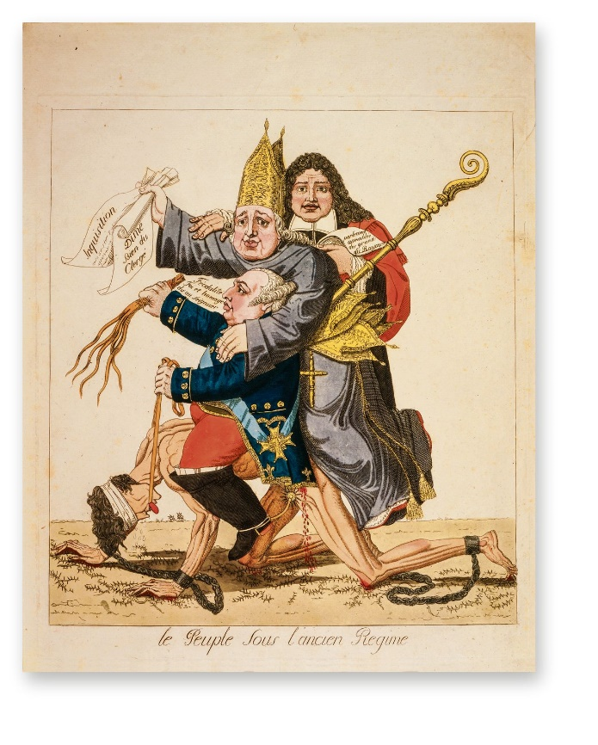
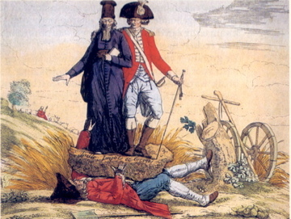

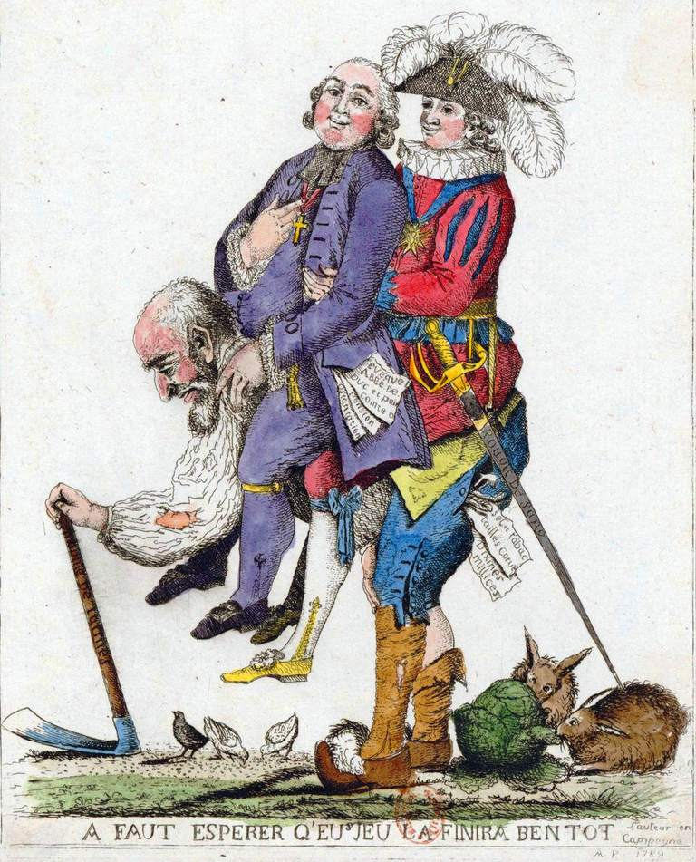

C.

- Vergelijk alle drie spotprenten met elkaar. Wat hebben ze gelijk en waaraan herken je dat? Gebruik minstens 4 onderdelen (mensen, kleding etc.) om dit te onderbouwen.

